# Faculté des Sciences et Technologie

(FST)

# Niveau : L3-FST

**Cours : Réseaux 2**

**Soumis au chargé de cours : Ismaël SAINT AMOUR**

## Préparé par : Jameson DOMINIQUE

**Date : 23 Avril 2025**

# Configuration de Telnet, SSH, DNS et DHCP

***TD 3***

***Objectif :***

La configuration des protocoles **Telnet, SSH, DNS et DHCP avec** GNS3** ont pour objectif de vous permettre de maîtriser les concepts et les compétences pratiques liés à la configuration, à la gestion et au dépannage des réseaux.

Comprendre la différence entre **Telnet** (non sécurisé) et **SSH** (sécurisé).

Configurer l'accès à distance à un routeur ou un commutateur via Telnet et SSH. Configurer un serveur DNS et DHCP sur un routeur Cisco.

Tester l'attribution des adresses IP aux clients.

# Travaux Dirigés

1. Reproduisez cette topologie en configurant le protocole Telnet.

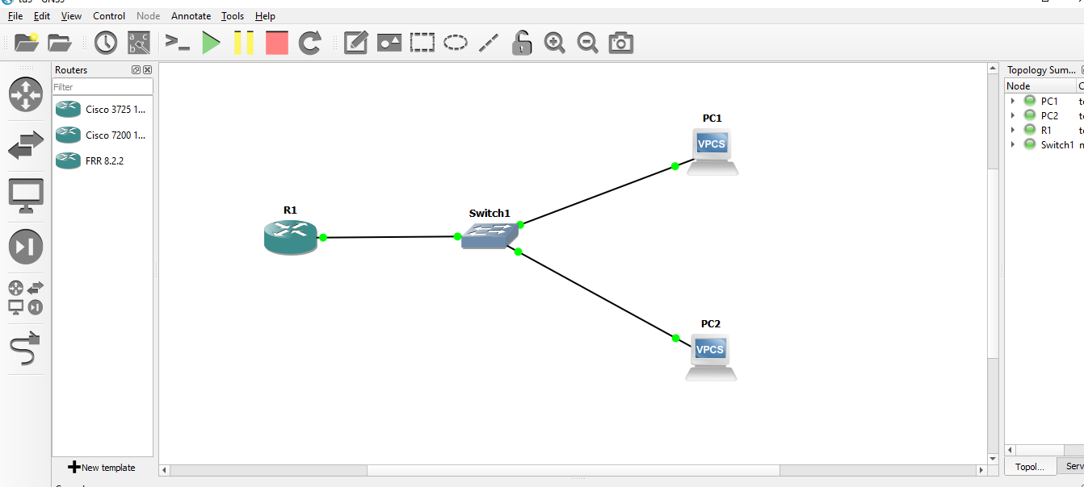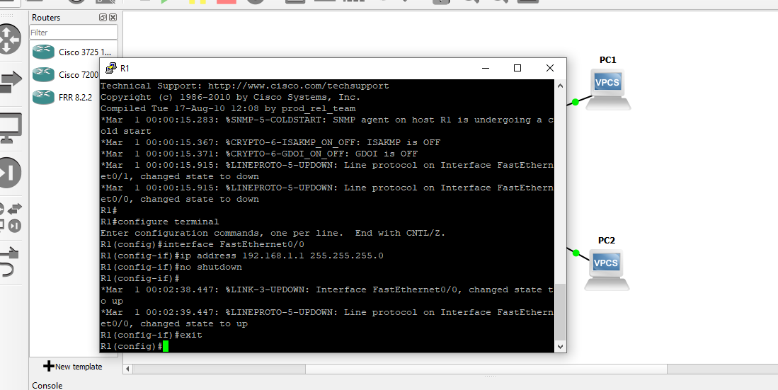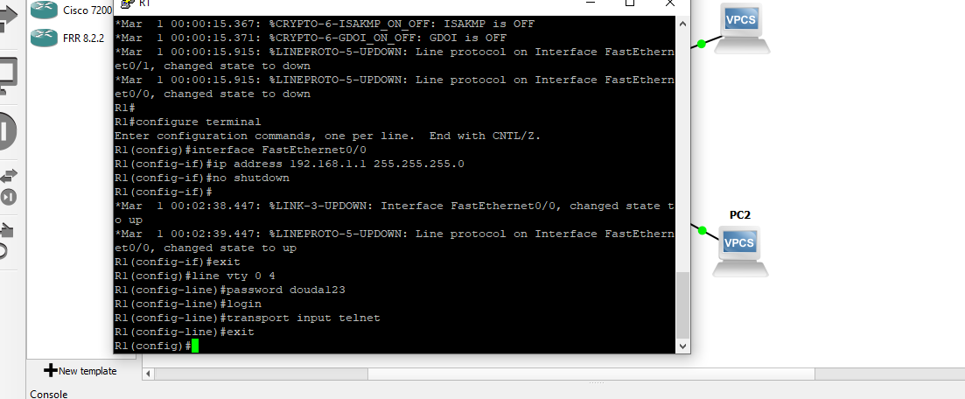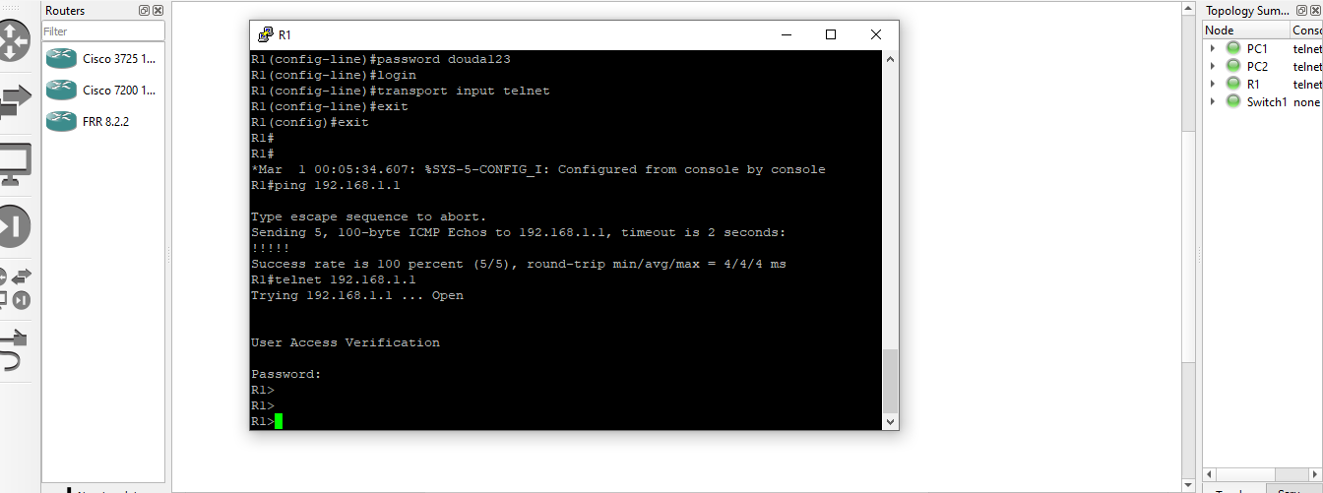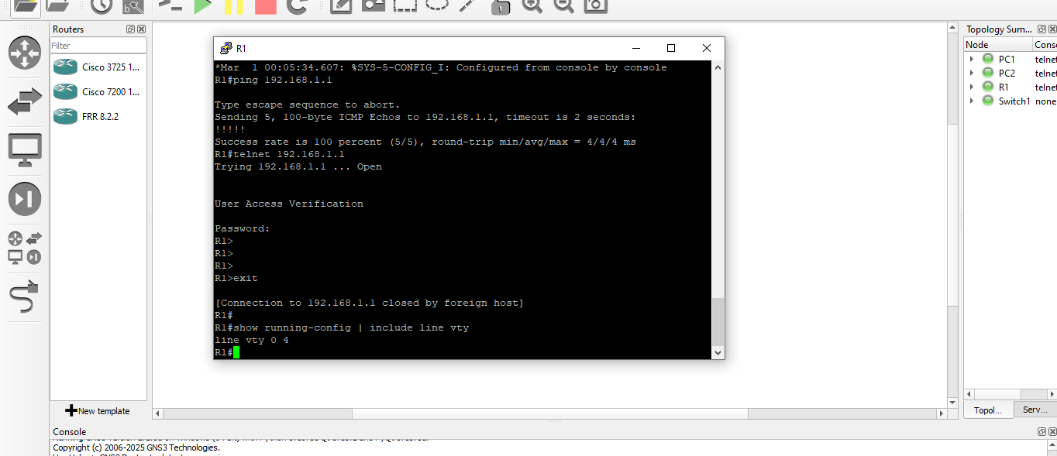

1. Reproduisez cette topologie en configurant le protocole Telnet.

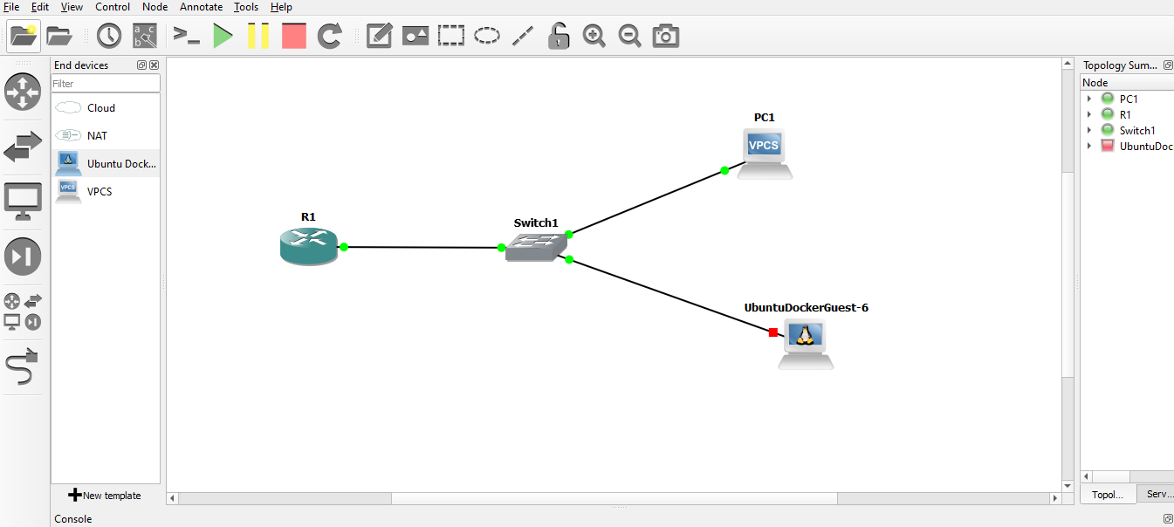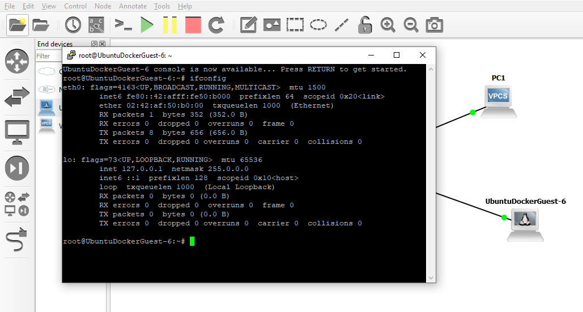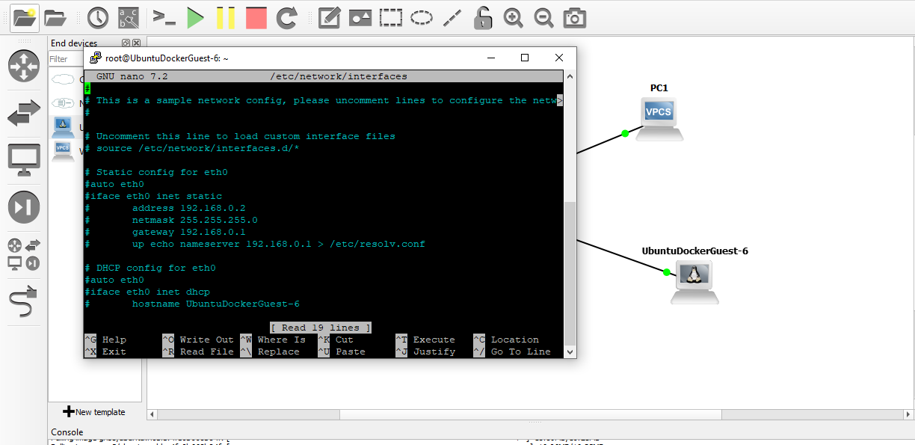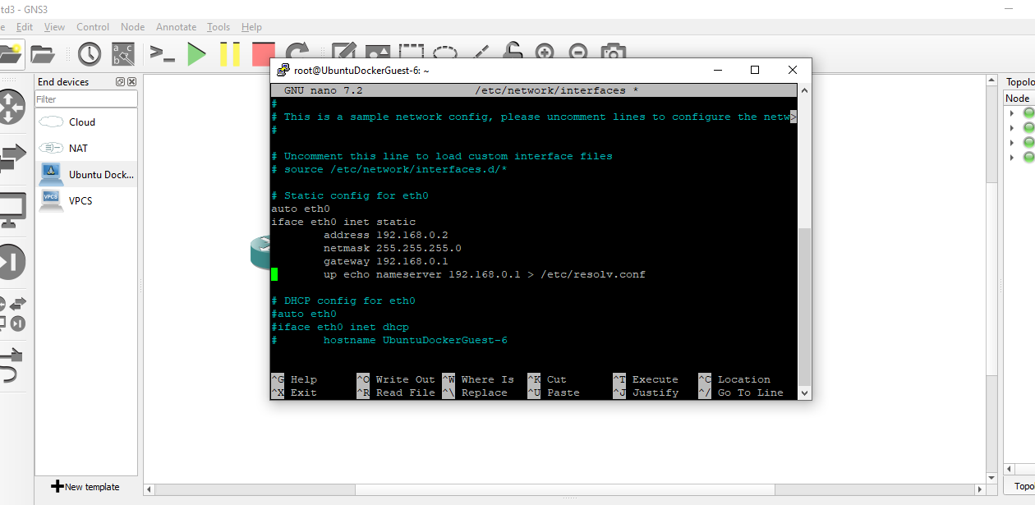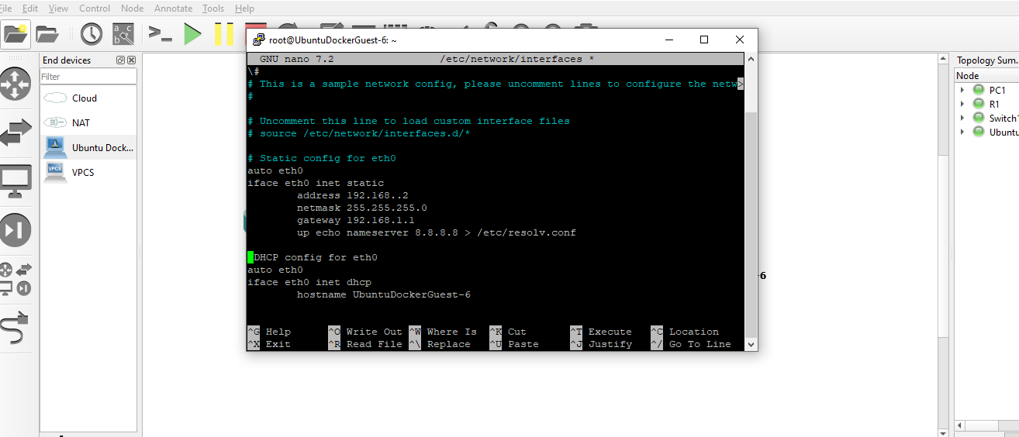

1. Reproduisez cette topologie en configurant le protocole SSH.

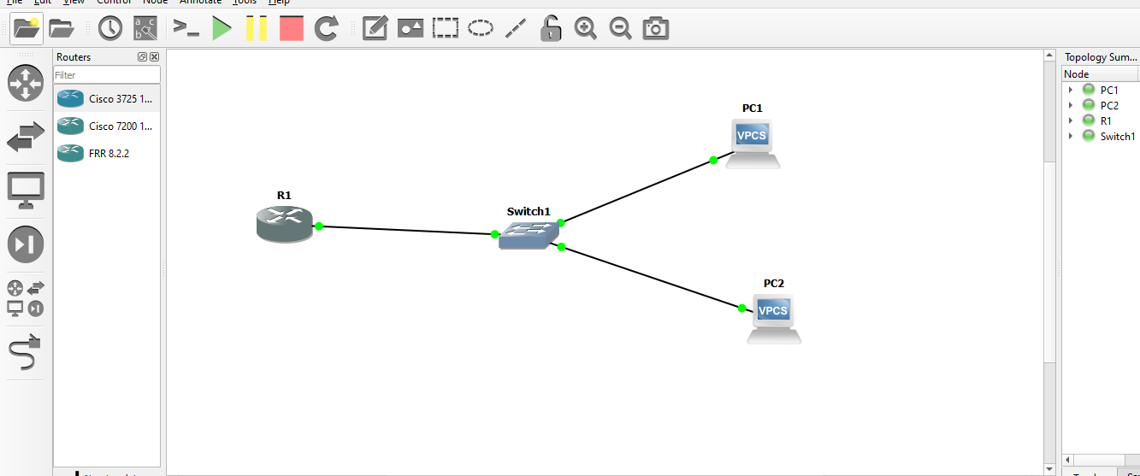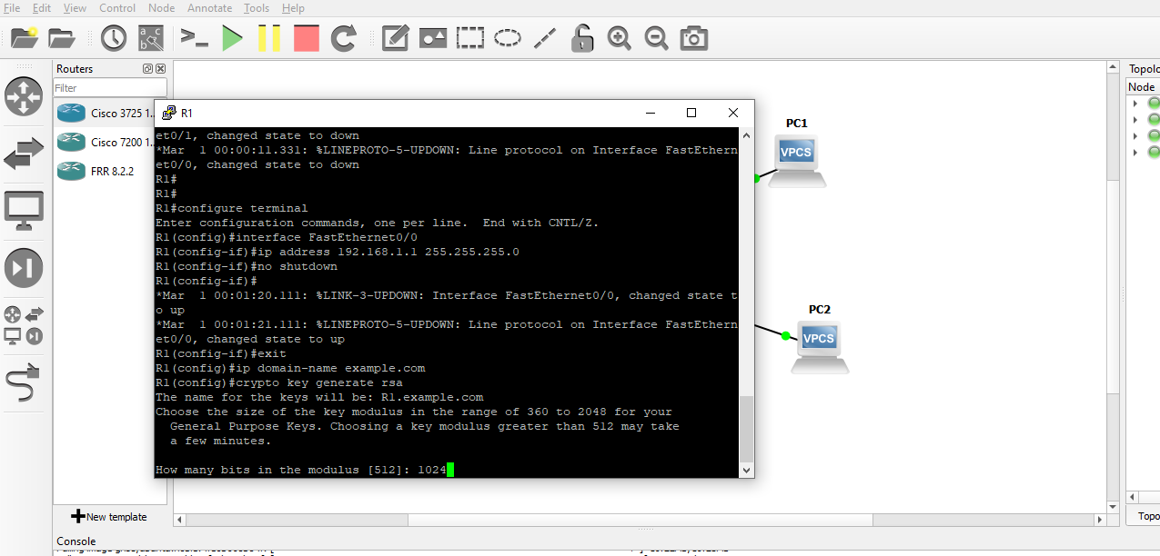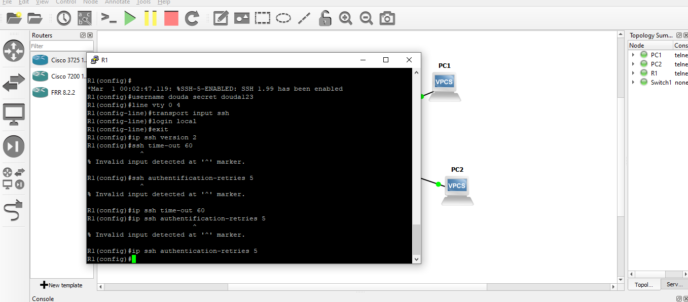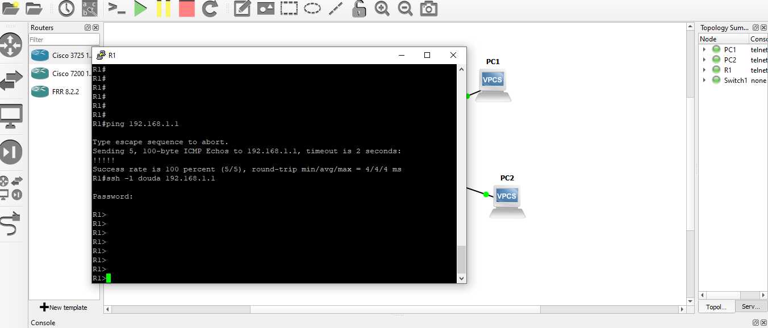

1. Reproduisez cette topologie en configurant le protocole SSH.

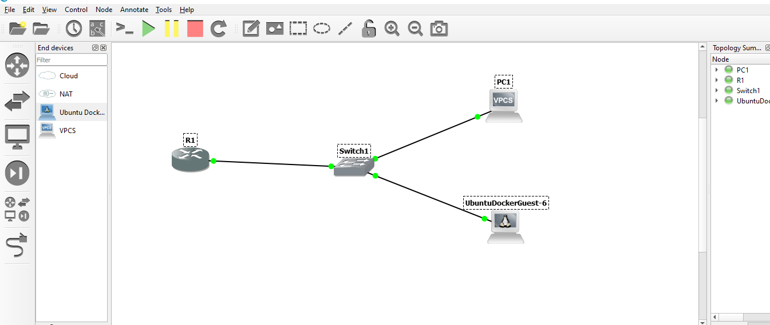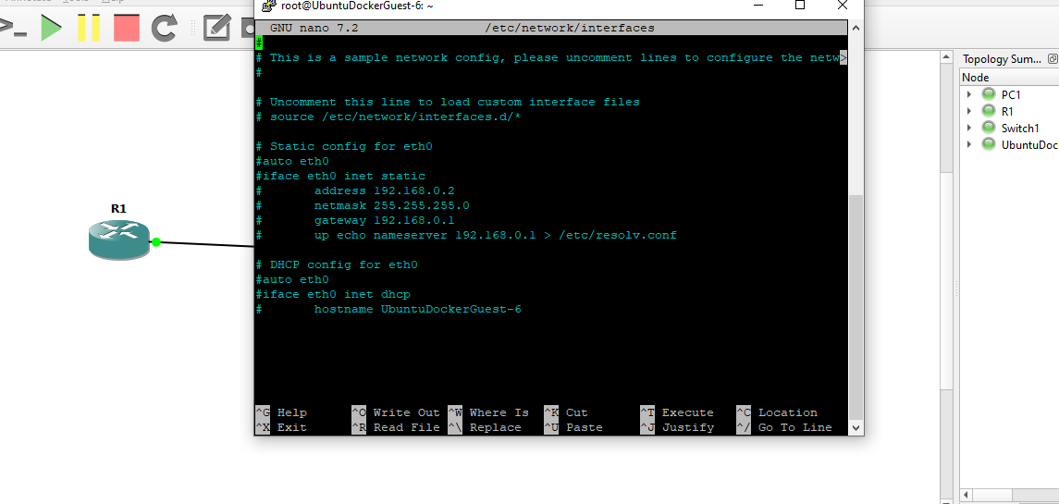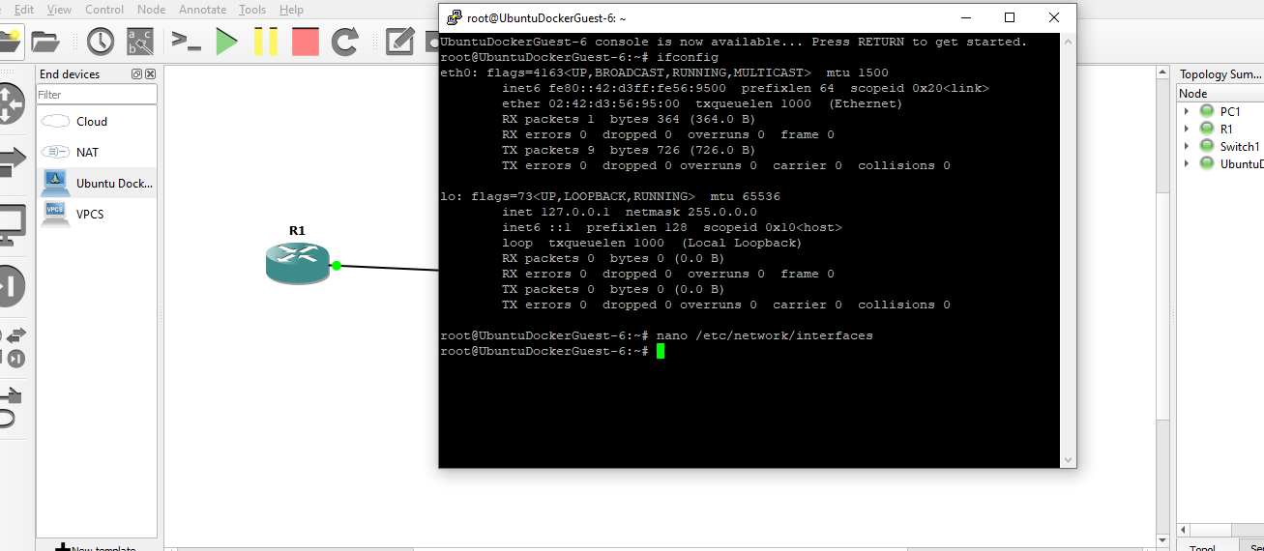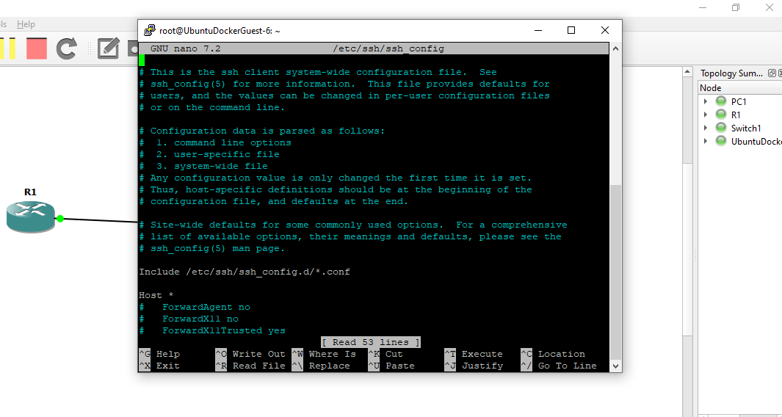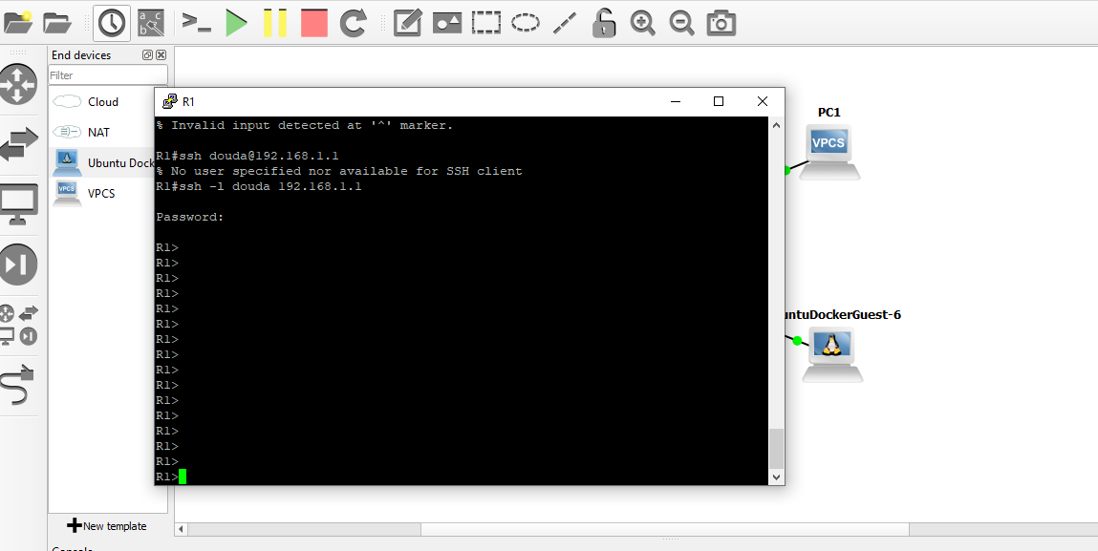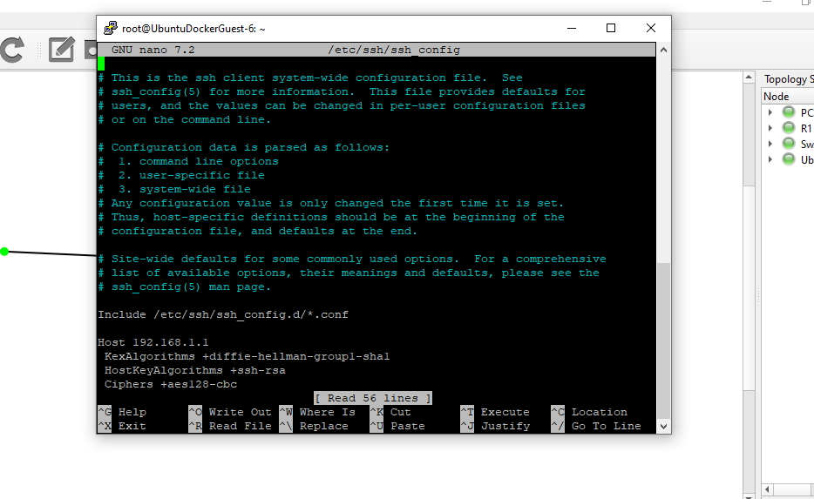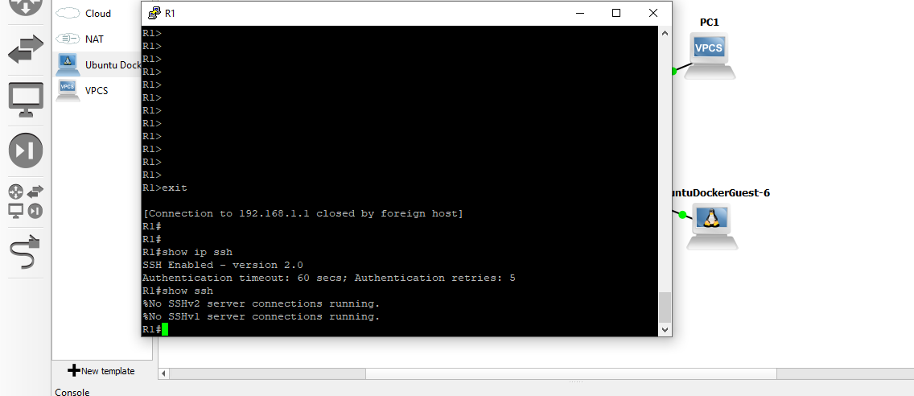

1. Reproduisez cette topologie en configurant le serveur DNS.

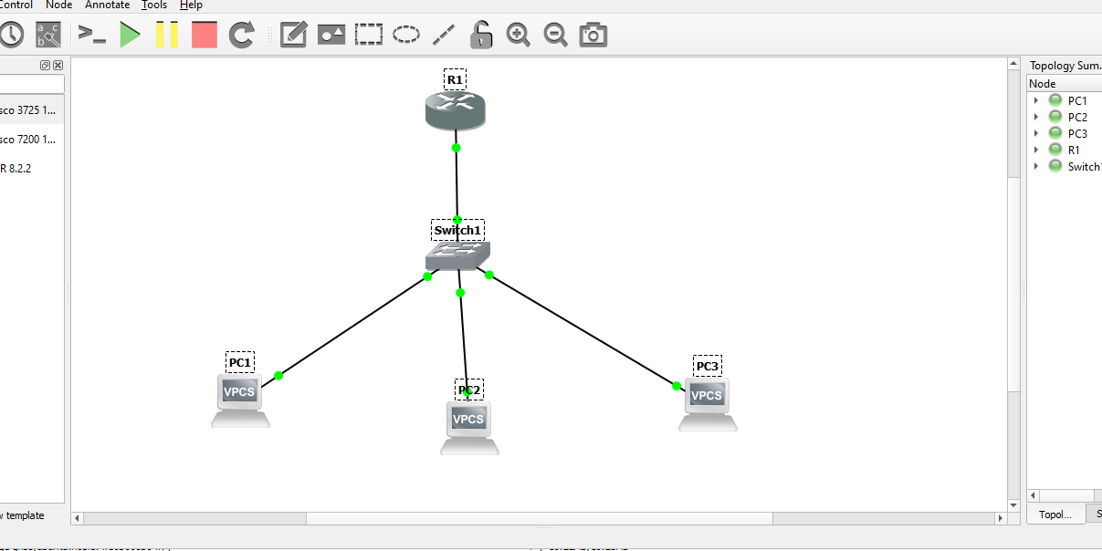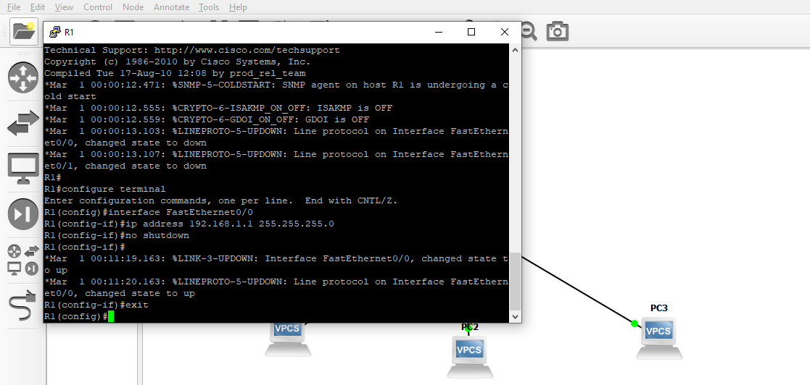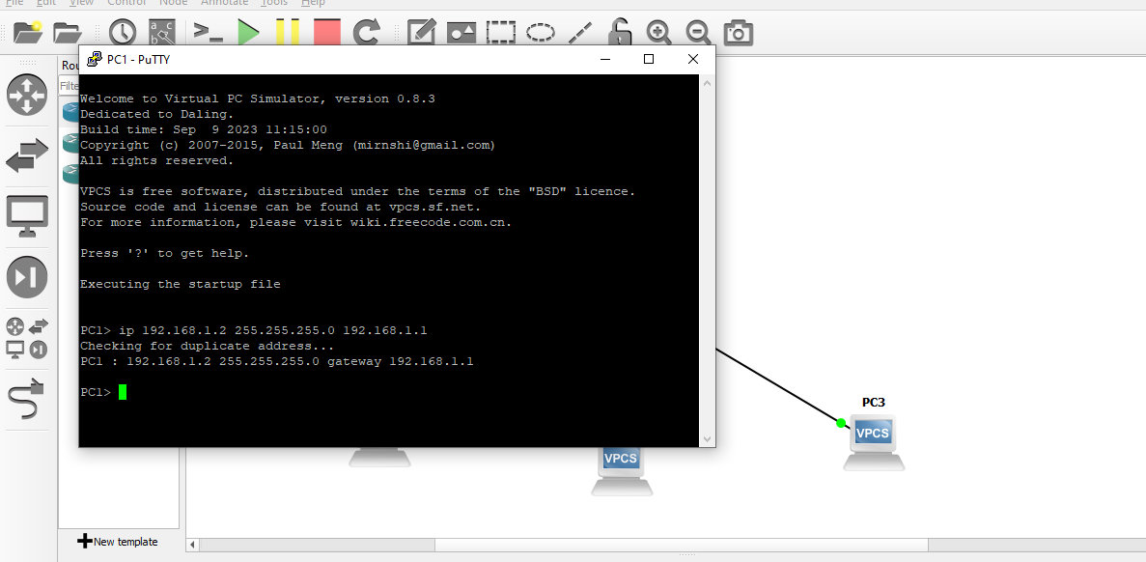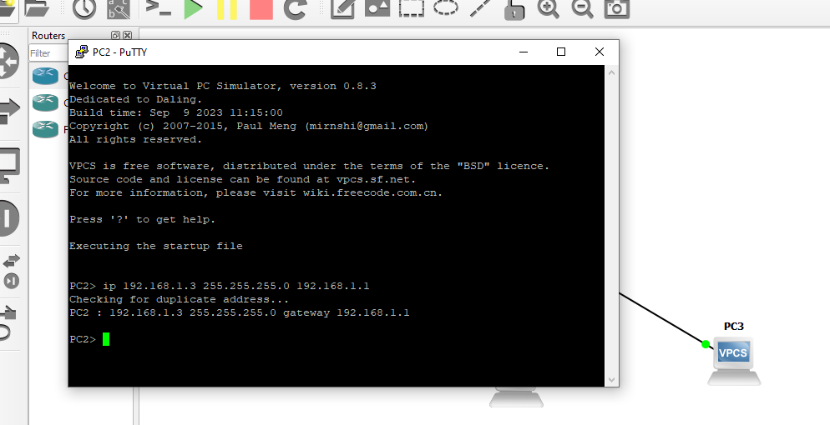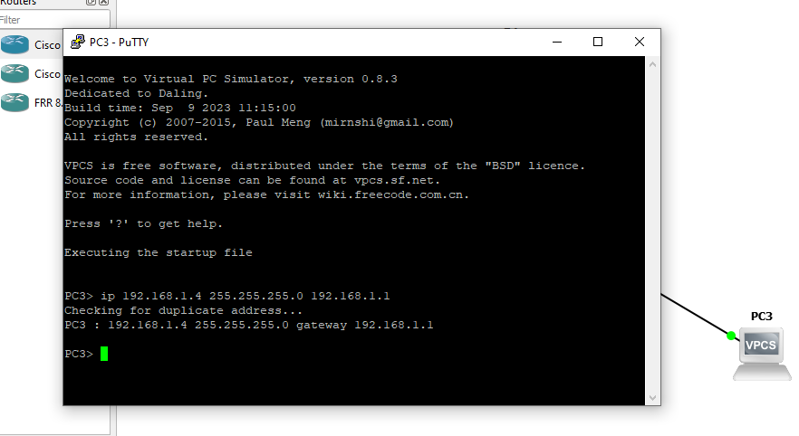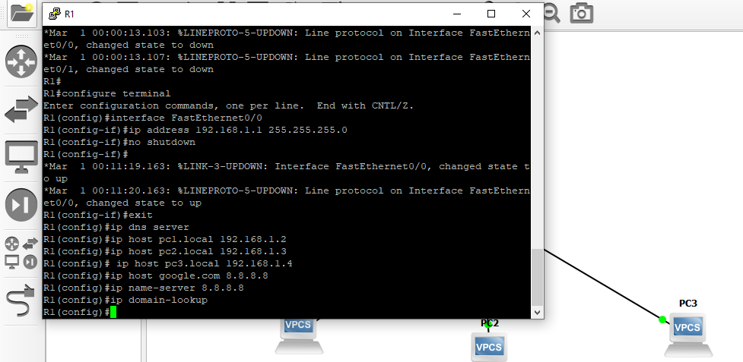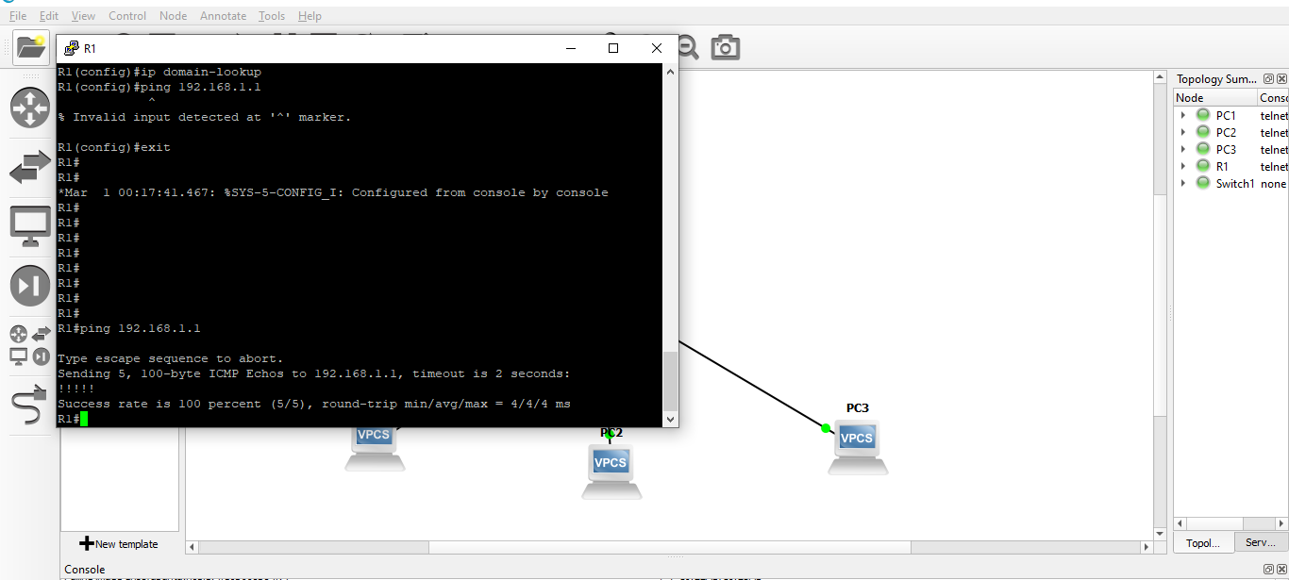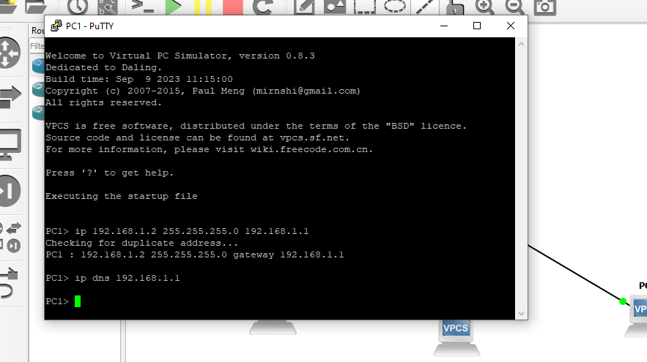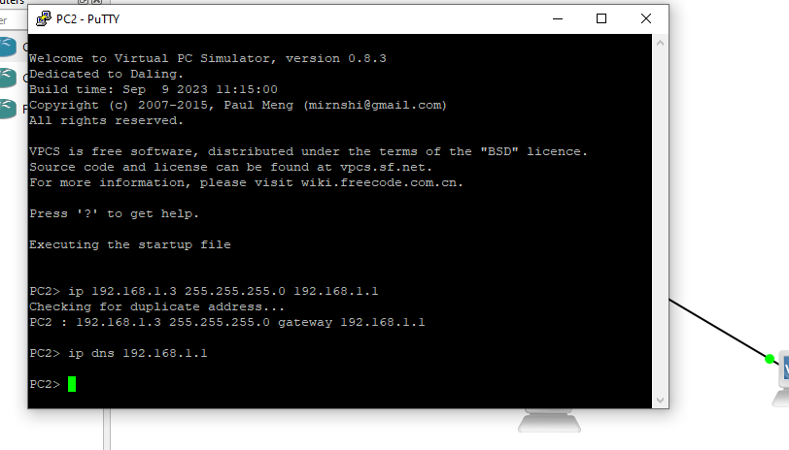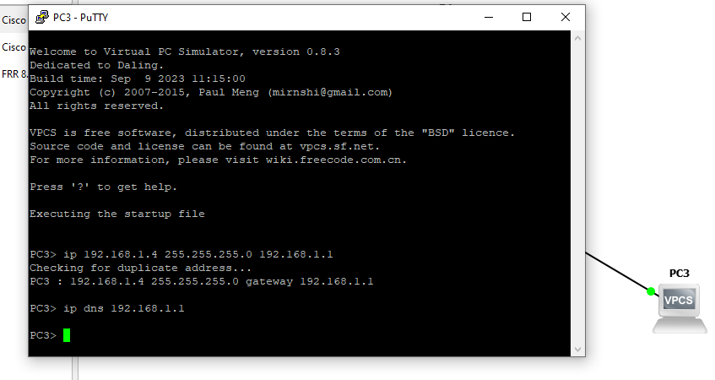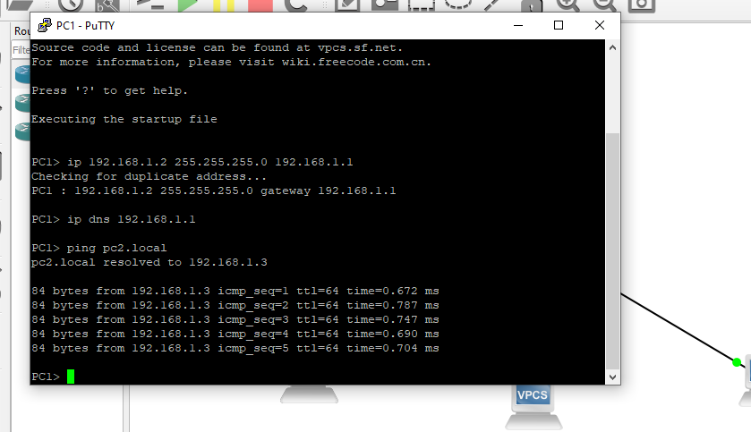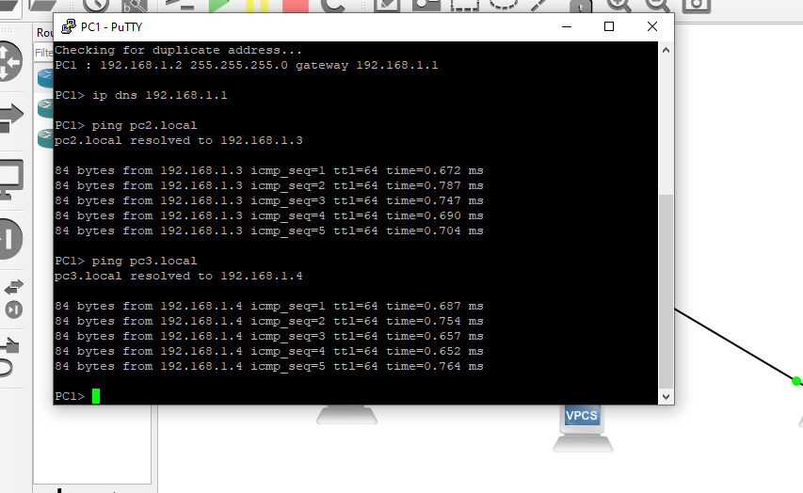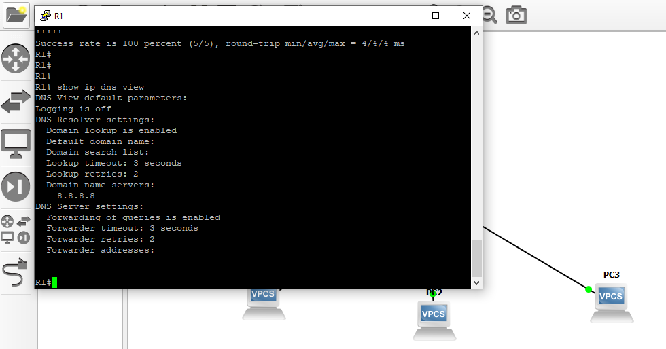

1. Reproduisez cette topologie en configurant le serveur DHCP.

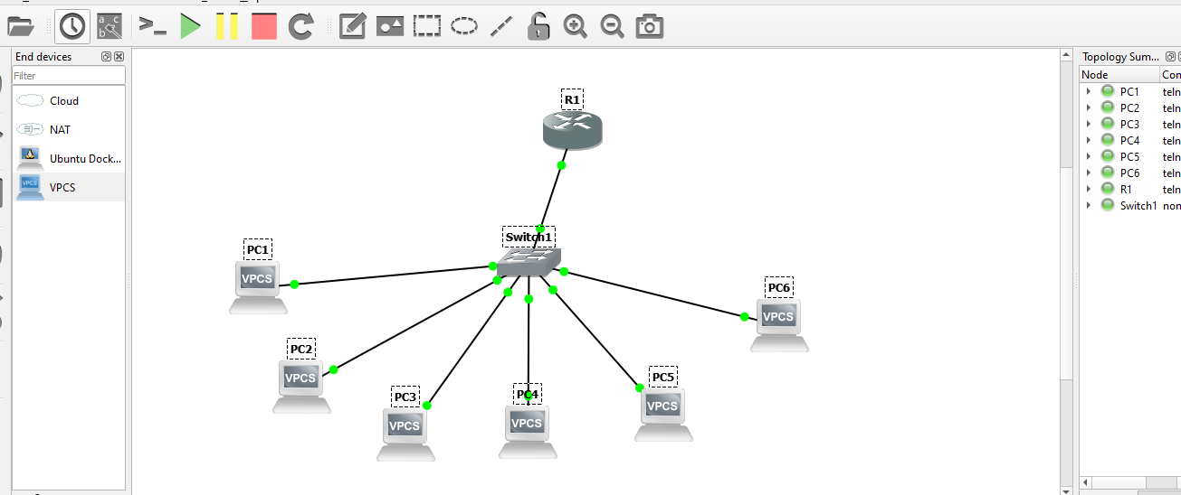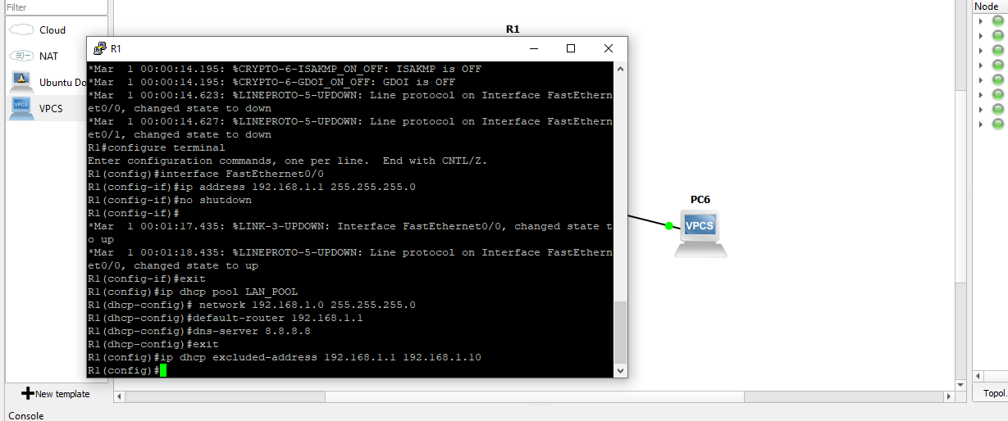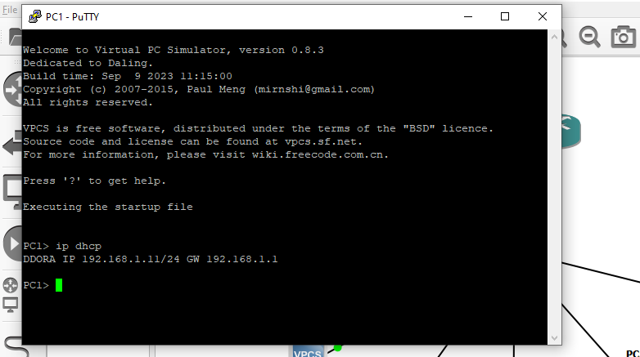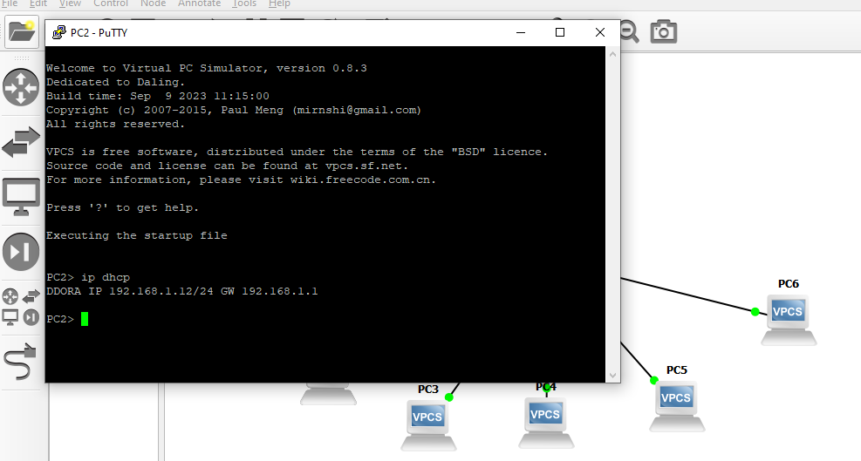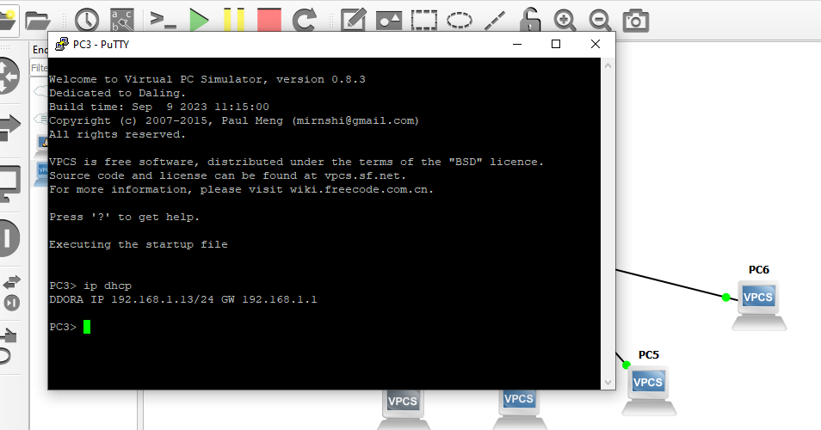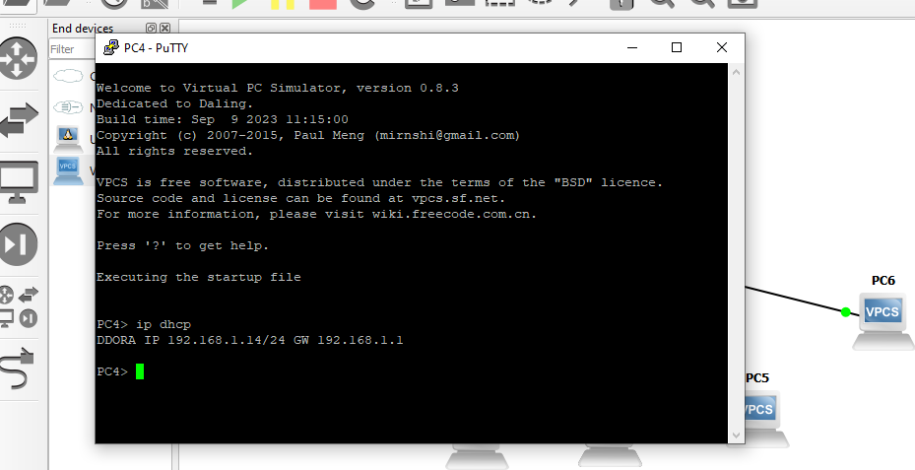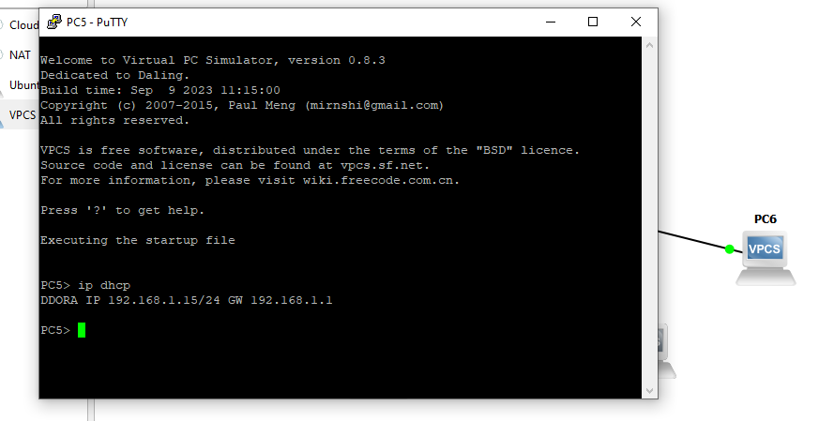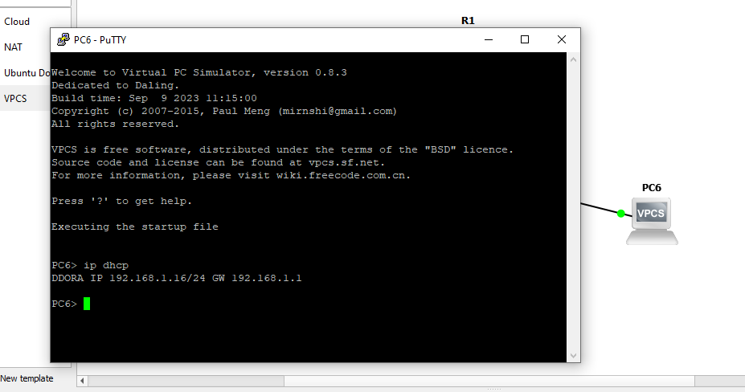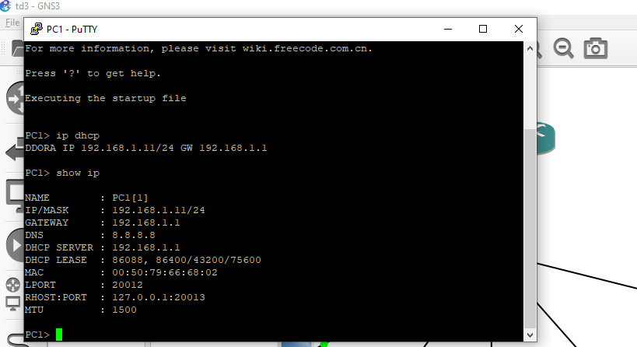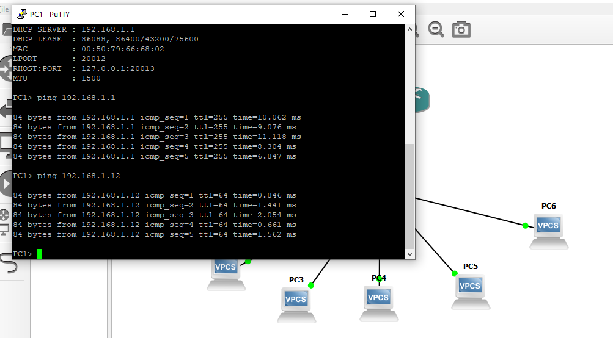

**Conclusion**

Ce TD m’a permis de comparer Telnet et SSH, en comprenant l’importance du chiffrement pour la sécurité des réseaux. J’ai également appris à configurer un serveur DNS pour simplifier l’accès aux ressources et un serveur DHCP pour automatiser l’attribution des adresses IP. Ces compétences sont fondamentales pour administrer un réseau d’entreprise de manière efficace et sécurisée.